신양가, 디디아에서 울리는 경축의 종소리

특히 올해 지구의 한 편에서 경축년 중의 경축행사를 맞이하다니 축복이었습니다!

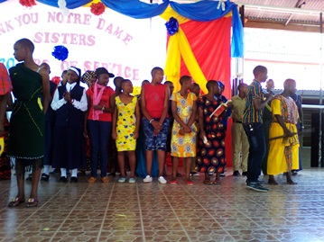
2017년 2월 4일은 이곳 신양가 디디아공동체에 있는 우리들에게는
굉장한 날이었습니다.
우리 봉사의 20주년을 기념하는 영예를 누렸으니까요. 인도에서 아프리카로 온 초창기 수녀 중 한 명인 메리 쇼바 수녀와 함께 할 수 있었던 것은 특권이었습니다. 메리 쇼바수녀는 마침 살레시오회의 돈 보스코 신부들과 협력하여 신양가 공동체를 시작한 첫 번째 노틀담 수녀들 중 한 명이었기 때문에 디디아 역사에서 매우 특별합니다. 우리는 수녀의 디디아 방문을 활용하여 우리 나라의 이 오지에서 노틀담 수녀들의 충실하게 임한 20년간의 봉사를 축하할 방법을 만들어 냈습니다.

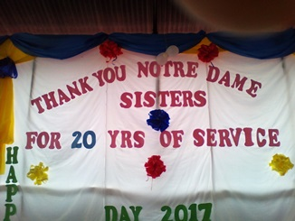
프로그램은 경축의 주제를 바탕으로 한 노래와 춤을 선보인 학생들의 문화 공연으로 시작되었습니다. 이 노래들은 우리의 미약했던 시작을 상기시켜 주었습니다. 그들은 초창기 수녀이자 뛰어난 회원이요 이곳에서 이룬 성공의 기여자인 메리 쇼바 수녀에게 감사했습니다. 문화 공연 중에는 그림 경연대회가 진행되었고 우리는 체험 프로그램을 위해 아루샤에 가져갈 그림 몇 장을 골랐습니다. 그들은 성녀 쥴리와 마리아 알로이시아 수녀를 그렸습니다. 디디아 공동체는 이 중대한 날을 축하하기 위해 돈 보스코 가족들과 학교 공동체와 함께 했습니다. 세계 여성의 날 축하와 함께 했기에 아주 커다란 기쁨의 날이었습니다. 우리는 메리 쇼바 수녀가 세상에 변화를 가져다 주기 위해 일어섰던 위대한 여인들 중 하나의 본보기가 된 이래 사회에서 여성의 역할과 가치를 명확히 볼 수 있었기에 이 날 둘 가지 경축을 한데 합한 것은 합당한 일이었습니다. 메리 쇼바 수녀는 이 행사의 주요 초대손님이었고 우리는 학생들이 훌륭하게 준비한 미사로써 이 날의 절정을 이루었습니다.

메리 리비아, 노엘라, 크리스틴 수녀 작성

